Définir la barre de passage d'un examen dans "Test"

Du score à la note administrative
Le score obtenu ne doit pas être confondu avec la note. C'est là qu'intervient la notion de barre de passage que l'on met en regard de la note de validation administrative. Dans notre système français, la note de validation administrative est définie à 10/20.
Lors d'une épreuve ayant recours à une méthode additive corrigée ou tout-ou-rien, on peut considérer une barre de passage par exemple à 8. On obtiendra la note des étudiants en faisant une règle de trois pour transformer le score de 8 en note administrative de 10/20. Toute note dépassant 20, lorsqu'elle existe, est ramenée à 20/20, c'est-à-dire un étudiant ayant parfaitement satisfait aux exigences de l’évaluation.
À l'inverse, la méthode additive simple ayant tendance à surnoter, on positionnera plutôt la barre de passage à 12, voire 15 (et parfois même 18).

Configurer une barre de passage dans Moodle

A - Dans "Modifier le test"
1 - Inscrire le score maximal souhaité
- Par défaut, le score maximal dans Moodle est 10
- Un score sur 20 (cohérent avec notre système de notation) est recommandé en cas d’évaluation certifiante
- Un score sur 100 (équivalent d'un pourcentage de réussite) est recommandé en cas d’évaluation formative/régulation
2 - Attention, il faut cliquer sur le bouton “Enregistrer” situé juste à côté !

B - Dans "Paramètres" du test
- Aller dans la section “Note”
- Définir la barre de passage selon votre objectif
 | La valeur de la barre de passage est utilisée dans l'achèvement d'activités et dans le carnet de notes, où les notes supérieures sont en vert et les notes inférieures en rouge.
 | Attention : si vous souhaitez transformer la note du test en note administrative pour la transmettre à l'administration, vous devez le réaliser en dehors de Moodle. (ex : export Excel et modification automatique des notes grâce aux fonctions).
Affichage pour l'enseignant :
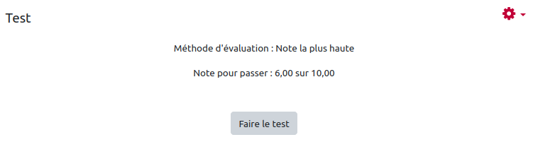
Affichage pour l’étudiant :
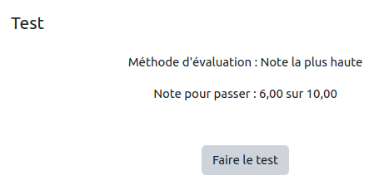

Option : vous utilisez un achèvement d'activité ?
- Aller dans “Paramètres” → “Achèvement d'activité”
- Aller dans “Suivi d'activité”
- Sélectionner “Afficher l’activité comme terminée lorsque les conditions sont remplies”
- Cocher “Les étudiants doivent recevoir une note pour terminer cette activité”, puis “Requiert la note de passage”
Pour en savoir plus sur les achèvements d'activités des test, voir la page : Découvrir les principaux paramétrages avancés d'un test

